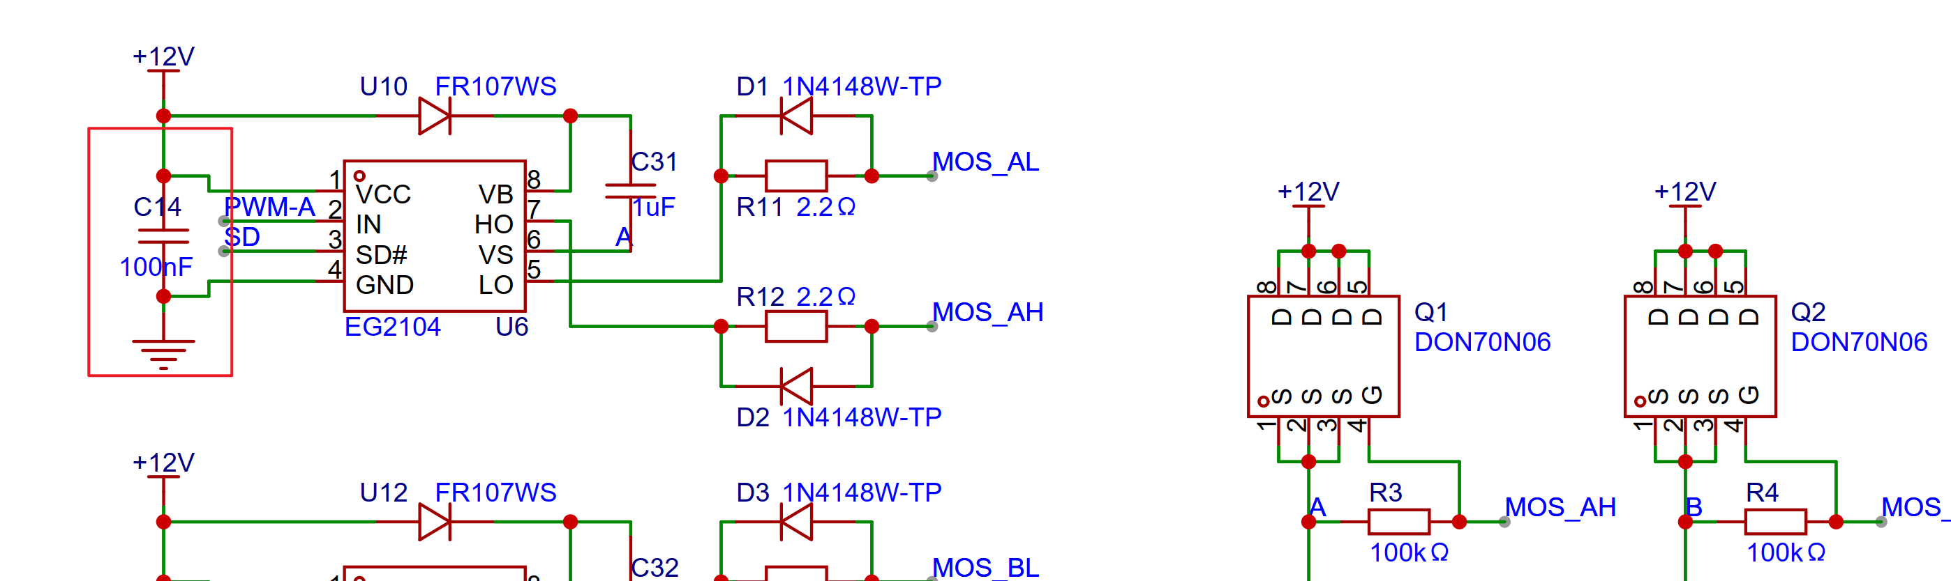
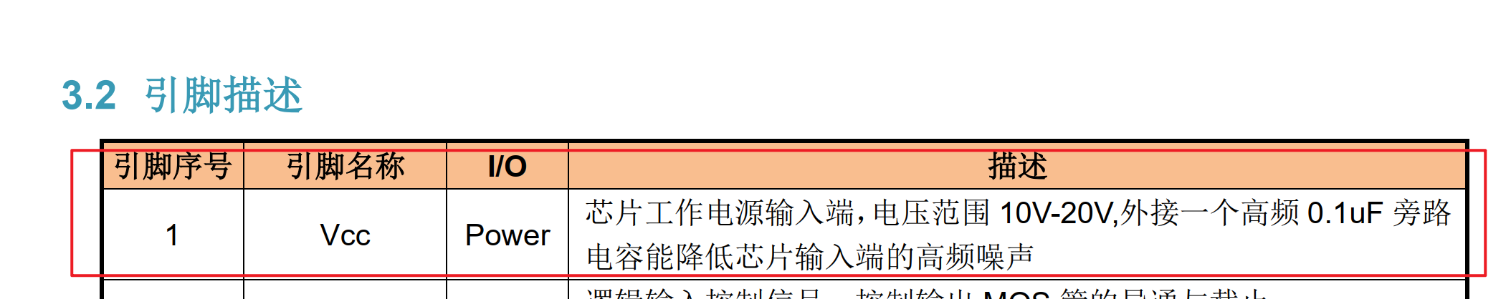

在芯片的 VCC 引脚接一个 $0.1 μ\text{F}$ 旁路电容能够降低高频噪声，主要基于以下三个核心物理原理：
1. 通高频、阻低频（电抗特性）
电容对交流信号（噪声）的阻碍作用称为容抗 $X_{C}$，其计算公式为：
$$X_{C}=\frac{1}{2πfC}$$
- 对于直流电（$f=0$）：容抗无穷大，电容相当于断路，不会影响正常的供电电压。
- 对于高频噪声（$f$ 极大）：频率越高，容抗 $X_{C}$ 就越小。这意味着 $0.1 μ\text{F}$ 的电容在高频噪声面前，相当于一条阻抗极低的“捷径”。噪声会直接通过电容流入地（GND），而不会进入芯片内部，从而实现了“旁路”（Bypass）的效果。
2. 形成就近的本地“蓄水池”
电源线和 PCB 走线都存在微小的寄生电感。当栅极驱动芯片（如 EG2113D）在 20kHz 的 PWM 下频繁开关时，内部电路需要瞬间抽走极大的电流（如瞬时 $±2\text{A}$）。
- 如果没有这个电容，电流必须从长长的电源线网络一路走过来。受到寄生电感的影响，电流无法瞬时突变，这会导致 VCC 引脚上的电压在开关瞬间产生剧烈的“跌落”和“毛刺”（即高频噪声）。
- 将 $0.1 μ\text{F}$ 电容紧挨着 VCC 引脚放置，它就像一个本地的小蓄水池。在芯片需要瞬时大电流的几纳秒（ns）内，由该电容直接、就近提供电荷，从而维持了 VCC 引脚的电压稳定，从源头上阻止了毛刺噪声的产生。
3. 为什么偏偏是 $0.1 μ\text{F}$（104 电容）？
因为现实中的电容并不是理想的，它内部包含等效串联电感（ESL）。
随着频率不断升高，电容在某个特定频率点会发生谐振，这个点对应的阻抗最低。
- 陶瓷电容（MLCC） 的 $0.1 μ\text{F}$ 封装，其谐振频率刚好落在 十几兆赫兹（MHz）到几十兆赫兹 的区间内。
- 这个频段恰好对应了 MOS 管开关跳变（上升沿/下降沿通常为几十纳秒）所产生的主要高频数字噪声频段。
📌 PCB 布线关键铁律
这个电容的防噪效果高度依赖于你的布线（Layout）。在画 PCB 时，该电容必须死死地贴在芯片的 VCC 引脚和 GND 引脚旁边。如果走线绕得太远，走线产生的寄生电感会直接让这个电容的高频旁路效果彻底失效。

电容在某个特定频率点会发生谐振，为什么这个点对应的阻抗最低。
要理解为什么电容在谐振点处的阻抗最低，我们需要拆解现实中电容的真实等效模型。
现实中的电容并不是一个纯电容，它在非直流状态下，内部会包含等效串联电阻（ESR）和由于引脚/结构产生的等效串联电感（ESL）。这就是经典的 RLC 串联谐振模型。
我们可以从电路的“复阻抗”公式来直观地看到原因：
1. 串联阻抗的数学公式
整个电容组件的总阻抗 $Z$可以表示为电阻、容抗和感抗的矢量和：
$$Z=ESR+jωL+\frac{1}{jωC}$$
为了方便看清大小，我们写成复数的模（幅值）形式：

$$|Z|=\sqrt{ESR^{2}+{\left(ωL-\frac{1}{ωC}\right)}^{2}}$$
其中：
- $ωL$是感抗（由内部寄生电感 ESL 产生），随着频率 $ω$升高而增大。
- $\frac{1}{ωC}$是容抗（电容本身的属性），随着频率 $ω$升高而减小。
2. 谐振发生时的相互“抵消”
当频率从低到高逐渐增加时，会发生一个非常奇妙的现象：
- 低频时：容抗 $\frac{1}{ωC}$非常大，感抗 $ωL$非常小，此时电容主要表现为电容性。
- 高频时：感抗 $ωL$变得非常大，容抗 $\frac{1}{ωC}$变得非常小，此时电容反倒表现为电感性。
- 在某个特定频率点（自谐振频率 $f_{0}$）：感抗和容抗恰好大小相等。
也就是说：
$$ωL=\frac{1}{ωC}$$
此时，公式中括号内的部分 (感抗 - 容抗) 变成了：
$$ωL-\frac{1}{ωC}=0$$
二者在相位上正好相差 ${180}^{∘}$，高频电感效应和电容效应在这一刻完全相互抵消了。
3. 最终结果：只剩下电阻
当感抗和容抗完全抵消为 0 之后，阻抗公式就只剩下了最后一项：

$$|Z|=\sqrt{ESR^{2}+0}=ESR$$
因为等效串联电阻（ESR）通常非常小（只有几毫欧到几百毫欧），所以在整个频率曲线中，谐振点处的阻抗达到了物理上的极小值。
💡 为什么这对旁路/滤波至关重要？
因为阻抗最低，意味着这个频率的高频噪声在通过电容泄放到地（GND）时，遇到的阻力最小、最顺畅。这也是为什么我们在设计开关电源或电机驱动电路时，必须让噪声频率尽量靠近滤波电容的自谐振频率的原因。
让噪声频率尽量靠近滤波电容的自谐振频率，需要满足什么要求
要让噪声频率尽量靠近滤波电容的自谐振频率（SRF），在电路设计和器件选型上需要满足以下三个核心要求：
1. 准确识别噪声的“靶向频率”
你必须先明确电路中主要高频噪声的频率是多少。
- 在电机驱动/FOC系统中：虽然 PWM 频率只有 20kHz，但 MOS 管开关切边沿（Rising/Falling edge）通常在 10ns ~ 50ns 之间。
- 计算公式：根据带宽与上升时间的关系，开关瞬间产生的高频噪声主频约为：
$$f_{\text{noise}}≈\frac{0.35}{t_{r}}$$
若上升时间 $t_{r}=20 \text{ns}$，对应的噪声频率就在 17.5MHz 左右。这个 17.5MHz 才是你需要对齐的“靶向频率”。
2. 硬件选型：电容的容值与封装组合
电容的自谐振频率由其自身的电容值（C）和寄生电感（ESL）决定（$f_{0}=\frac{1}{2π\sqrt{LC}}$）。为了让 $f_{0}$靠近噪声频率，需要满足：
- 选择合适的容值：通常 $0.1 μ\text{F}$（104）的陶瓷电容自谐振频率在 10MHz ~ 30MHz 附近，刚好对齐 MOS 管的开关噪声。如果是更低频的噪声，需要选微法（$μ\text{F}$）级；更高频（如数百 MHz）则需选皮法（pF）级。
- 选择小封装（减小 ESL）：电容的引脚和管体越大，寄生电感（ESL）就越大，自谐振频率就会被迫向低频移动。因此，优先选择贴片陶瓷电容（MLCC），且在满足耐压的前提下，尽量选择 0603 或 0402 等小封装，以抬高并精准锁定高频谐波。
3. PCB 布局：极端控制引线电感
这是最苛刻的要求。即使选对了电容，如果布线错误，外部寄生电感会瞬间破坏谐振点。
- 走线最短化：电容引脚到芯片 VCC 和 GND 的走线每增加 1mm，就会引入约 1nH 的电感。这会导致实际的自谐振频率大幅度向低频偏移，偏离你的噪声频段。
- 打孔就近接地：电容的 GND 端应通过单独的过孔直接连接到主地平面，减小回流路径产生的电感。
💡 实际设计中的容错策略：多电容并联
由于真实的噪声往往不是一个单点频率，而是一个频段。在实际设计中，我们通常不会只押宝在一个电容上，而是采用大容值 + 小容值并联的组合（例如 $10 μ\text{F}+0.1 μ\text{F}$）。
这样可以在不同的频率点上形成多个阻抗低谷，从而挖出一个更宽的“阻抗护城河”，更全面地吞掉高频噪声。

但这个三级驱动电路芯片是MOS管的前级电路啊，从这个栅极驱动电路的前级电路流过来的电源。，我不知道它包含的噪声的频段在哪一个范围？
这是一个非常深刻且抓到本质的问题。确实，栅极驱动芯片（如 EG2113D）的 VCC 承载的是控制部分的电源（通常是 $+12\text{V}$），它本身虽然不直接流过电机的相电流，但它包含的噪声频段和来源其实非常明确。
我们可以将这个前级电路的噪声来源和频段分为以下两个核心部分：
1. 最大的噪声源：驱动芯片自身的开关抽流（微秒级/纳米级跳变）
虽然它是前级，但它在控制后级 MOS 管的开关。
- 噪声产生原理：每当你的 20kHz PWM 信号来临，驱动芯片需要瞬间输出 $+2\text{A}$的电流去给后级 MOS 管的栅极电容充电。这个瞬间通常只有几纳秒到几十纳秒（$\text{ns}$）。
- 噪声频段：这种芯片内部电路高频开关和充放电产生的噪声，其频率由电流上升时间决定。通常，驱动芯片本身的内部逻辑切换和输出阶跃时间在 $\text{10ns}∼\text{50ns}$左右。
- 对应频段：通过公式 $f≈\frac{0.35}{t_{r}}$计算，其核心高频噪声频段处于 $7 \text{MHz}∼35 \text{MHz}$。
2. 外部传导过来的噪声：后级大电流的“串扰”
后级 MOS 管在开通和关断大电流（如几安培甚至几十安培的电机电流）时，会在地线（GND）和电源线上产生巨大的寄生电压尖峰（$V=L⋅\frac{di}{dt}$）。
- 噪声产生原理：由于自举电路的存在（如自举二极管和自举电容），高侧 MOS 管开关时的高频剧烈振荡会通过自举网络直接耦合回驱动芯片的 VCC 这一端。
- 对应频段：MOS 管漏极和源极（D-S 极）之间的寄生电容与走线电感会发生高频高压振荡，这个振荡频率通常在 $20 \text{MHz}∼100 \text{MHz}$甚至更高。
🛠️ 怎么在不知道精确频率的情况下针对性选型？
正是因为前级驱动电路的噪声频段基本固定在 $\text{10MHz}∼\text{100MHz}$这个大范围内，芯片官方和业界才形成了一套标准的电容搭配“组合拳”，不需要你每次都去用示波器精准测量：
- 用 $0.1 μ\text{F}$陶瓷电容（MLCC）当“主力军”： $0.1 μ\text{F}$（104贴片电容）的自谐振频率恰好在 $15 \text{MHz}∼30 \text{MHz}$附近，完美覆盖了上述第 1 点中驱动芯片自身开关产生的大部分核心噪声。所以芯片手册才会直接指定外接一个 $0.1 μ\text{F}$。
- 用 $1 μ\text{F}∼10 μ\text{F}$钽电容或陶瓷电容当“后勤保障”： 因为 $0.1 μ\text{F}$电容容量太小，只能滤除极高频的毛刺。通常还会在它旁边并联一个稍大一点的电容，用来吸收前级电源（如 DCDC 降压芯片）传过来的几百 kHz 级别的中低频纹波噪声。
总结
你不需要去苦恼这个频段的精确数字。对于 EG2113D 这种驱动前级：
- 它的高频噪声就在 $10 \text{MHz}∼100 \text{MHz}$之间。
- 选用一颗 $0.1 μ\text{F}$（0603或0805封装的贴片陶瓷电容），并且在 PCB 上死死地贴住芯片的 VCC 和 GND 引脚，就足以绝大部分吸收掉这个频段内的噪声。
我可以查 EG 2113D 这个数字手册，来判断它高频噪声在哪一个范围吗？从而确定我的贴片陶瓷电容的容值。
不能直接在数据手册中查到一个写死的“高频噪声频率范围”。
数据手册（Datasheet）是芯片厂给出的器件物理特性说明书，它无法预测你的具体硬件环境。但是，你可以通过查找数据手册中的关键时间参数，再通过物理公式反推出噪声的频率范围，从而精准确定电容的容值。
以下是具体的推导与查找方法：
第一步：在数据手册中查找“开关时间”
你需要打开 EG2113D 的数据手册，在“电气特性（Electrical Characteristics）”表格中，查找以下两个核心参数：
- $t_{r}$(Rise Time / 上升时间)：输出电压从 10% 飙升到 90% 的时间。
- $t_{f}$(Fall Time / 下降时间)：输出电压从 90% 暴跌到 10% 的时间。
💡 行业典型值：像 EG2113D 这种具有 $±2\text{A}$驱动能力的芯片，在驱动典型 MOS 管时，其 $t_{r}$和 $t_{f}$通常在 $15 \text{ns}$到 $50 \text{ns}$（纳秒） 之间。
第二步：利用公式计算噪声频段
芯片开关跳变的边沿越陡峭（时间越短），包含的高频谐波频率就越高。我们可以通过傅里叶变换延伸出的工程公式来计算这股高频噪声的截止频率（$f_{\text{max}}$）：
$$f_{\text{max}}=\frac{0.35}{t_{r}}$$
举个例子： 如果从 EG2113D 的手册中查到 $t_{r}=20 \text{ns}$，带入公式：
$$f_{\text{max}}=\frac{0.35}{20×{10}^{-9} \text{s}}=17.5 \text{MHz}$$
这意味着，该芯片在工作时，会产生一个以 $17.5 \text{MHz}$左右为核心的高频噪声频段。
第三步：如何根据计算结果确定贴片电容容值？
知道噪声频率是 $17.5 \text{MHz}$后，你就需要寻找一个自谐振频率（SRF）刚好在这个频率附近的电容。
此时，你需要查阅的不是芯片手册，而是电容厂商（如村田 Murata、TDK 等）的阻抗-频率特性曲线图（Impedance-Frequency Characteristics）：
- 锁定阻抗波谷：在电容的官方曲线图中，阻抗最低的那个“ V 型波谷”对应的频率就是它的自谐振频率。
- 容值对齐：你会发现，$0.1 μ\text{F}$（即 104 电容） 在常用的 0603 或 0805 封装下，其自谐振频率几乎完美地落在了 $15 \text{MHz}∼30 \text{MHz}$区间。
总结你的判断流程
- 查芯片手册 $→$找到 $t_{r}$和 $t_{f}$（纳秒级）。
- 用公式计算 $→$算出噪声主频（通常在 $10 \text{MHz}∼40 \text{MHz}$）。
- 查电容曲线 $→$确定 $0.1 μ\text{F}$贴片陶瓷电容 最适合作为 VCC 的近端旁路滤波。这就是为什么大部分硬件工程师不需要每次都计算，因为这一套物理组合拳算下来，最终的答案基本都是 $0.1 μ\text{F}$。

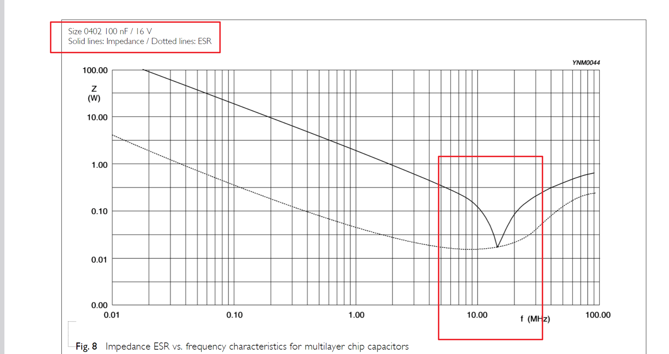

你帮我解读一下这个曲线：
1. 横轴是什么意思？
2. 纵轴是什么意思？
3. 虚线跟实线是什么意思？

这张图是一张典型的电容阻抗-频率特性曲线图（针对 $0402$ 封装、$100 \text{nF}$ 即 $0.1 μ\text{F}$、耐压 $16 \text{V}$ 的贴片陶瓷电容 MLCC）。它完美印证了我们前面讨论的自谐振物理现象。
以下是针对你三个问题的具体解读：
1. 横轴是什么意思？
- 含义：横轴代表信号的频率（Frequency），单位是 $\text{MHz}$（兆赫兹）。
- 特点：它采用的是对数坐标轴（Logarithmic Scale）。你可以看到它的刻度不是均匀的（$0.01→0.10→1.00→10.00→100.00$），每跨越一个大格代表频率放大 $10$ 倍。这意味着它能在一个图表里同时清晰展示从低频到极高频的宽广范围。
2. 纵轴是什么意思？
- 含义：纵轴代表阻抗值（Impedance），符号为 $Z$，单位是 $Ω$（欧姆）。（注：图中打出的 $\left(\text{W}\right)$ 属于印刷字体缺陷，实际应为欧姆符号 $Ω$）。
- 特点：它同样采用对数坐标轴，刻度从 $0.00$ 到 $0.01$、 $0.10$、 $1.00$ 直到 $100.00 Ω$。阻抗越低，代表该频率下的噪声越容易通过这个电容泄放到地（滤波效果越好）。
3. 虚线跟实线是什么意思？
图中的左上角其实已经给出了标准定义：Solid lines: Impedance / Dotted lines: ESR。
- 实线（Solid line）—— 总阻抗 $Z$ 曲线：
  - 左半段（向下斜）：随着频率升高，阻抗快速下降，这是电容本身的容抗在起主导作用。
  - 最低点（V型波谷）：这个尖角就是自谐振频率点（SRF）。从图上看，这个点刚好落在 $15 \text{MHz}∼20 \text{MHz}$ 之间。在这个点，电容的阻抗达到了物理极限的最低值（大约只有 $0.02 Ω$）。
  - 右半段（向上斜）：过了谐振点后，阻抗不降反升，这是因为电容内部的寄生电感（ESL）开始起主导作用，电容变成了“电感”。
- 虚线（Dotted line）—— 等效串联电阻 ESR 曲线：
  - 它代表电容内部材料和引脚带来的纯电阻成分。
  - 你会发现，在实线的那个最低点（波谷），实线正好与虚线交汇、重合。这正对应了我们前面推导的物理公式：在谐振点上，容抗和感抗完全抵消，总阻抗 $Z$ 刚好等于 ESR。

